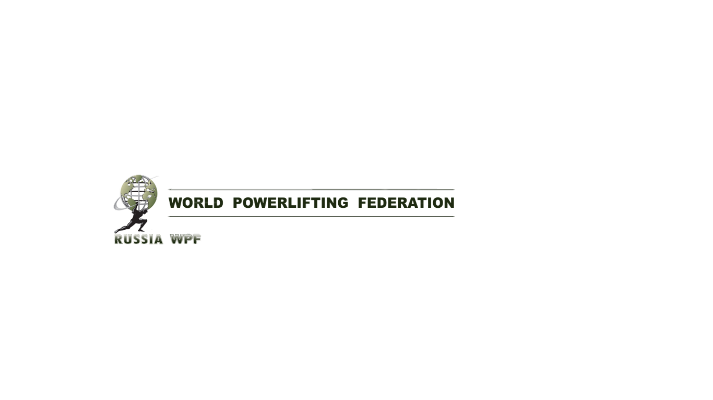

«Утверждаю» «Утверждаю»

Президент WPF России Главный организатор

_____________ Соловьев Ю. В. ________Захаров Ю.А.

**Открытый Мастерский турнир WPF/WBF**

**«СИЛА В КУЛАКЕ»**

**1. Цели и задачи**

- Выявление сильнейших спортсменов и присвоение спортивных разрядов и званий до МС включительно.

- Пропаганда пауэрлифтинга и здорового образа жизни в целом.

**2. Руководство проведением соревнований и Организационный комитет турнира**

Общее руководство по подготовке и проведению соревнований осуществляется официальным представительством World Powerlifting Federation (WPF) и руководством спортивного клуба Фитнес E.Club в лице Романовского Ивана Дмитриевича.

**3. Сроки и место проведения**

Соревнования проводятся **28 июня 2025 г.** по адресу: **г. Москва, ул. Летчика Ульянина, д. 5, ТЦ Солнцево Парк Фитнес E.Club.**

Расписание взвешиваний и выступлений будет составлено на основании предварительных заявок и доступно с 25 июня 2025г. на официальном сайте WPF России [**www.wpfpowerlifting.ru**](http://www.wpfpowerlifting.ru)

**4. Регламент. Судейство.**

Соревнования проводятся в следующих номинациях:

1. Пауэрлифтинг без экипировки;
2. жим лежа без экипировки;
3. становая тяга без экипировки;
4. многоповторный жим лежа прямым хватом 1 вес;
5. многоповторный жим лежа прямым хватом 1/2 веса;
6. свободный подъем штанги на бицепс.

К судейству допускаются только лицензированные судьи WPF. Со списком судей WPF России можно ознакомиться на официальном сайте.

*Главный судья соревнований -* Хитров Сергей Сергеевич.

**5. Перезачеты**

1. Разрешены перезачеты из пауэрлифтинга в жим лёжа и становую тягу**.**
2. Разрешены перезачеты из возрастных групп юноши, юниоры, ветераны в Открытую возрастную группу соответствующего дивизиона.

При этом нужно понимать следующее: перезачёт оформляется на первом взвешивании. То есть сразу оформляется выступление в основном виде и одновременно с этим оформляется перезачёт показанного результата. Ключевым здесь является то, что спортсмен на момент оформления перезачёта не знает ни своего результата, ни результата соперников.

**6. Дивизионы WPF**

Турнир пройдет в любительском дивизионе.

**7. Участники соревнований**

К участию в соревнованиях допускаются спортсмены из всех регионов России, ближнего и дальнего зарубежья, достигшие 14 лет, и имеющие соответствующую спортивно-техническую подготовку.

Каждый участник перед участием в соревнованиях должен проконсультироваться со своим врачом об участии в турнире. Все спортсмены выступают на свой страх и риск, осознавая, что могут получить серьёзную травму. Спортсмен должен сам удостовериться, что физически подготовлен к этим соревнованиям, и не имеет никаких медицинских противопоказаний против участия в этом турнире.

Принимая участие в соревновании, спортсмен сознательно отказывается от любых претензий, в случае получения травмы или увечий на этом турнире, в отношении организаторов турнира, спортивной федерации WPF, собственника помещения, руководителей, должностных лиц, ассистентов на помосте и остального персонала, обслуживающего соревнования.

Экипировка и форма одежды участников согласно официальных правил WPF.

**8. Заявки**

Предварительные заявки ОБЯЗАТЕЛЬНЫ. Заявки принимаются **до 21 июня 2025 г.**(включительно) посредством регистрационной формы онлайн на сайте **PowerTable** по ссылке:

<https://powertable.ru/api/hs/p/sorev?nom=3909>

Ответственность за контролем поданной заявки лежит на самом спортсмене или его тренере. Это значит, что после подачи заявки через онлайн-форму сайта нужно отследить попадание ее в номинацию. Номинация публикуется также на сайте **PowerTable**: <https://powertable.ru/api/hs/p/nomination?nom=3909&list=&lg=>

На электронную почту уведомления не рассылаются.

**9. Стартовый взнос за участие и льготы**

**Для спортсменов, не выступавших на турнирах WPF в 2025 году, установлены взносы:**

Для спортсменов уровня до КМС включительно –6 300 рублей* - любое количество номинаций.

Для спортсменов уровня до МС включительно – 16 300 рублей* - любое количество номинаций.

**Для спортсменов, выступавших на турнирах WPF в 2025 году, установлены взносы:**

Для спортсменов уровня до КМС включительно –5 000 рублей - любое количество номинаций.

Для спортсменов уровня до МС включительно – 15 000 рублей - любое количество номинаций.

Стартовые взносы принимаются на взвешивании, до начала турнира.

* Спортсмены, оплатившие такой взнос на данном турнире, в дальнейшем получают скидку в размере 1 300 рублей на выступления на любых турнирах версии WPF, проводимых на территории РФ в течении года. Данные фиксируются в электронной базе данных и находятся у секретаря на взвешивании.

**Участники, несвоевременно подавшие предварительные заявки, или не подавшие оные, облагаются дополнительным взносом в размере 1000 руб.**

**10. Награждение в личном первенстве**

Спортсмены, занявшие первые три места в каждой возрастной и весовой категории, награждаются эксклюзивными медалями и дипломами.

Все призёры или их представители обязаны присутствовать на награждении. В противном случае выдача награды не гарантируется.

**11. Присвоение спортивного звания WPF**

Спортивные разряды и звания присваиваются согласно принятым нормативам WPF Россия.

Все присвоения будут отражены на официальном сайте [**www.wpfpowerlifting.ru**](http://www.wpurussia.ru)

Спортивные разряды оформляются в разрядную книжку. Для ее оформления необходимо иметь 2 фото 3х4см. В этом случае, при технической возможности, разрядная книжка оформляется на месте проведения соревнований.

При отсутствии бланка разрядной книжки, его можно приобрести на месте за 300 рублей.

Для оформления удостоверения Мастера спорта нужно при себе иметь 2 фото 3х4см. В этом случае, при технической возможности, удостоверения оформляются на месте.

В противном случае спортивный разряд или звание можно будет оформить только на последующих соревнованиях, проводимых WPF Россия.

**12. Финансирование**

Расходы по проведению соревнований берёт на себя главный организатор турнира, используя привлечённые средства спонсоров и стартовые взносы участников.

Расходы по командированию, размещению и питанию участников и их тренеров берут на себя командирующие организации или сами участники.

**13. Контактная информация**

Захаров Юрий Анатольевич *– главный организатор, тел. +7 964 708 99 55*

e-mail: [9295375755@mail.ru](mailto:9295375755@mail.ru)

*Соловьёв Юрий Валерьевич – представитель WPF, тел. +7 (916)185-70-25,*

e-mail: [wpfpowerlifting@gmail.com](mailto:wpfpowerlifting@gmail.com)

**Настоящее положение служит официальным вызовом на соревнования.**